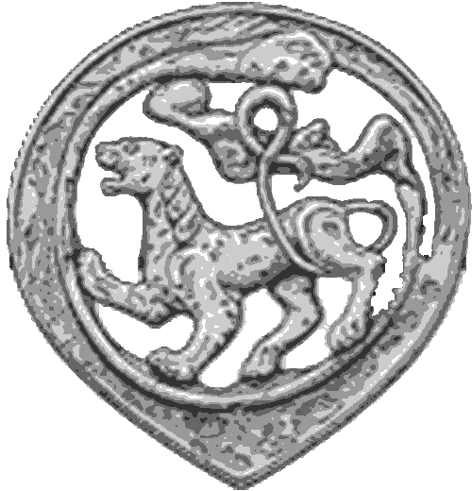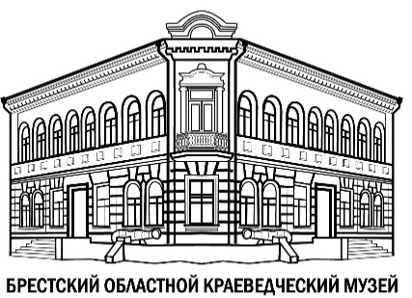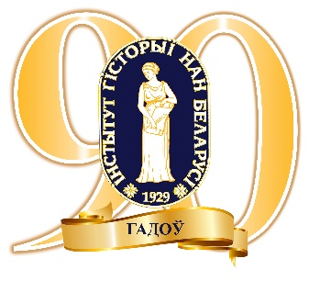

Институт археологии им. А.Х. Халикова
Академии наук Республики Татарстан
Учреждение культуры
«Брестский областной краеведческий музей»
Государственное научное учреждение
«Институт истории Национальной академии наук Беларуси»

Информационное письмо

Уважаемые коллеги!

Приглашаем Вас принять участие в международной научно-практической конференции «Взаимоотношения Великого княжества Литовского и Золотой Орды в свете археологических исследований: проблемы и перспективы», которая будет проходить с 30 октября по 1 ноября 2019 года в г. Бресте.

На рассмотрение в рамках конференции выносятся следующие вопросы:
- История политических, социально-экономических и культурных связей Великого княжества Литовского и Золотой Орды
- Археологические свидетельства взаимодействия Великого княжества Литовского и Золотой Орды
- Влияние золотоордынских традиций на материальную культуру жителей Великого княжества Литовского
- Золотоордынские коллекции в музеях Республики Беларусь
- История и культура татар в Великом княжестве Литовском и Речи Посполитой

Рабочие языки: русский, белорусский, украинский, польский.
Оргвзносы не предусмотрены. Оплата расходов участников конференции – за счет направляющей стороны.
Заявки на участие в конференции принимаются до 1 октября 2019 года по адресу: brest.museum@gmail.com.

ЗАЯВКА
на участие в международной научно-практической конференции
«Взаимоотношения Великого княжества Литовского и Золотой Орды в свете археологических исследований: проблемы и перспективы»

Фамилия, имя, отчество
Место работы, должность
Ученая степень, звание
Тема доклада
E-Mail
Телефон
Почтовый адрес
Необходимость бронирования места в гостинице
Дата прибытия в Брест
Дата отъезда из Бреста

